Tove Jansson: Muumipeikko ja pyrstötähti
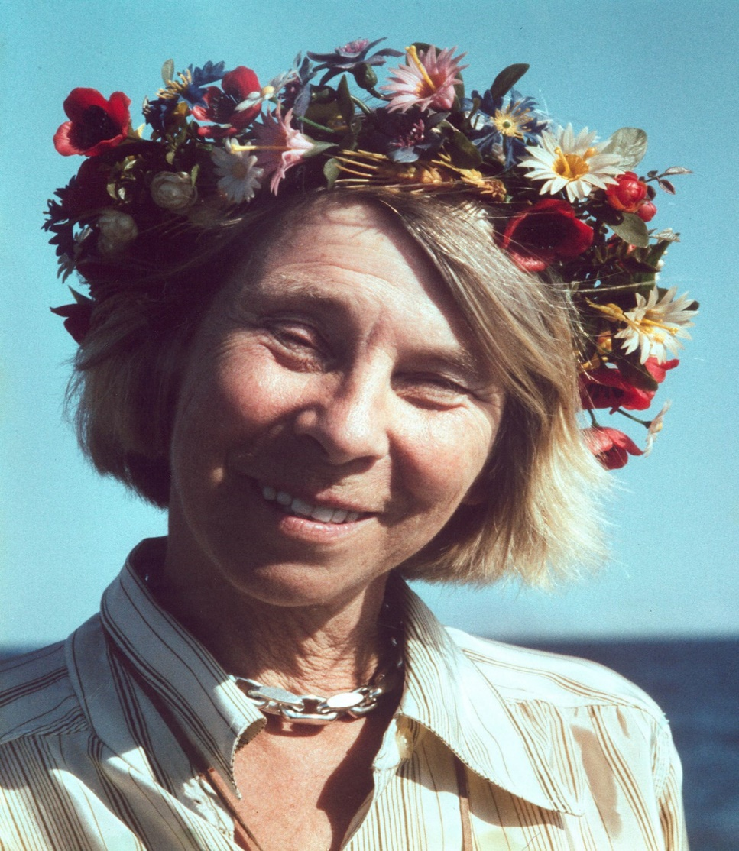

Sakari Härkönen Jopo 9J Hiekanpään Koulu
Työn valmistumispäivämäärä

Sisällysluettelo

- Johdanto 3
- Kirjailijan esittely 4
- Lukupäiväkirja 6
- Kirjan esittely 7
  - Juoni, aihe 7
  - Henkilöt 7
  - Tapahtumapaikka ja -aika 8
  - Kirjan kerronta ja kieli 8
  - Omaa tulkintaa 8
- Kirja-arvostelu 10
- Päiväkirjateksti 11
- Lopuksi 12
Lähdeluettelo

Huom. Tee sisällysluettelo yllä olevan kaltaiseksi. Sisällysluettelossa luetellaan tutkielman osat.
Muista merkitä myös sivunumerot.

1. Johdanto
Tove Jansson: Muumipeikko ja pyrstötähti

Tove Jansson on kirjailija joka, tunnetaan Muumi teoksistaan parhaiten. Kirjassa Muumipeikko ja pyrstötähti tapahtuu eriskummallisia juttuja ja muumipeikko ja hänen ystävänsä haluavat mistä tietää mistä tämä johtuu. Valitsin kirjan koska, olen aina tykännyt lukea/katsoa muumeja lapsuudesta asti. Valitsin Tove Janssonin siksi vain, että hän on keksinyt muumit ja rakastan muumeja en oikein muuten tiedä Tove Janssonista. Tiedän teoksesta sen, kun kävi pienenä katsomassa äidin kanssa teatterissa, kun samaa teosta esitettiin ja jäänyt ikuisesti mieleen koska, tykkäsin siitä niin paljon!

Kerro myös, mitä asioita tulet tutkielmassasi käsittelemään. Mitä ajatuksia tutkielman tekeminen sinussa herättää? Mitä hyötyä arvelet tutkielman tekemisellä olevan? Mitä toivot oppivasi tutkielmaa tehdessäsi? Mitä tavoitteita asetat tutkielmallesi? Miten aiot saavuttaa tavoitteesi?
Millaisia tavoitteita sinulla on äidinkielen päättöarvosanaa ajatellen?

Kirjoita tutkielmallesi johdanto, jossa käsittelet yllä listattuja asioita.

Kiinnitä tutkielmassasi huomiota seuraaviin seikkoihin:
- Kirjoita tutkielma jollakin yleisellä, helppolukuisella fontilla. Fonttikoko 12. Riviväli on 1,5.
- Tutkielma on asiatekstiä ja se kirjoitetaan kirjakielellä. Kiinnitä erityistä huomiota tekstisi kieliasuun: Kun olet saanut tekstisi valmiiksi, tarkista vielä huolella oikeinkirjoitus. Muista pilkut ja poista puhekielisyydet.
- Muista jakaa tekstisi kappaleisiin. Jätä kappaleiden väliin tyhjä riviväli. Tietokoneella kirjoitettaessa ei käytetä sisennystä.
- Aloita uusi pääluku aina uudelta sivulta, vaikka edellinen sivu ei olisikaan täynnä tekstiä.
- Älä vastaa tämän ohjeen kysymyksiin, vaan kirjoita kokonaista tekstiä, jonka ymmärtää myös näkemättä ohjetta. Pohdiskele, perustele, selitä! Älä kirjoita mitään, mitä et itse ymmärrä.
- Kun esittelet kirjailijaa, älä puhuttele häntä pelkästään etunimellä. Esimerkiksi: Jotuni syntyi vuonna 1880 (Ei siis: Maria syntyi vuonna 1880.)
- Kun kerrot teoksen sisällöstä, käytä aikamuotoina preesensiä ja perfektiä. Esimerkiksi:
Huojuvan talon Lea on itsenäinen nainen, joka kärsii avioliitossaan.
- Muista, että et voi ottaa toisen kirjoittamaa tekstiä suoraan internetistä tai kirjasta ja käyttää sitä omanasi. Plagioimisesta seuraa hylätty arvosana koko tutkielmasta.

2.​ ​Kirjailijan esittely

Tove Marika Jansson on suomenruotsalainen kirjailija, joka on kirjailija, taidemaalari, pilapiirtäjä ja sarjakuvataiteilija. Tove Jansson tunnetaan parhaiten muumihahmoistaan jotka hän keksi 1939-1940. Muumien alku lähti 1930 luvulla jo koska muumien ensimmäinen teos syntyi kesäpaikan ulkohuussin seinälle. Muumien lisäksi hän kuvitti myös tunnetut lastenkirjat: J.R.R Tolkien Hobitti sekä Lewis Carrollin. (Wikipedia)
Tove Janssonin ison maineen maailmalla, kun hän loi muumit. Muumeja on kirjoitettu yli 30 eri kielellä. Jansson piti lukuisia eri taidenäyttelyitä ja kirjoitti sekä lapsille että aikuisille kirjoja/sarjakuvia. Janssonin viimeinen muumikirja julkaistiin vuonna 1970 luvulla. (kansallisbiografia)
Tove Janssonin päivää vietetään suomessa 9. elokuuta silloin on Janssonin syntymäpäivä.
Tove Jansson ei ollut vain hyvä kirjoittaja vaan hänellä oli muitakin taitoja esim taidemaalari, freskojen, seinämaalari, piirtäjä ja romaanien kirjoittaja. (almanakka.helsinki)

​Kertaa ohjeet toisen tekstiin viittaamiseen täält​ ä​.

Selvitä kirjailijasta seuraavia asioita:

Kirjailijan lapsuus ja nuoruus
Tove Jansson on syntynyt 9. elokuuta 1914 Helsingissä. Hänen puolisonsa on Tuulikki Pietilä ja hän on kuollut 27. kesäkuuta 2001 81 vuotiaana. Kansalaisuus on Suomi.
Hänen Kirjailija tiedot: Salanimi on Vera Haij ja hänen äidinkielensä, on Ruotsi ja tuotannon kieli Ruotsi. Hänen pääteokset ovat Muumipeikko pyrstötähti ja Vaarallinen Juhannus ja monta muuta eri hienoa teosta mutta, hänen esikoisteos on Seikkailu merenpohjassa. hänen aikakausi on 1928-1998. Hänen vanhemmat olivat kuvaveistäjiä Viktor Jansson ja ruotsalaissyntyinen piirtäjä Signe Hammarsten-Jansson. Hänen vanhemmat olivat tavanneet Pariisissa. Hänen vanhempansa olivat opiskelleet Academie De la Grande Chaumieren koulussa. Janssoneiden perheeseen syntyi myöhemmin kaksi poikaa nimeltä Per Olov Jansson ja Lars Jansson. Per oli syntynyt 1920 ja Lars oli 1926. Janssonit asuivat Helsingissä Katajanokalla Luotsikatu 4:ssä
Heidän asunnossa asui paljon taiteilijoita. Tove kävi lapsena keskikoulun Helsingin suurimmassa ruotsinkielisessä yhteiskoulussa Brobergska samskolanissa. Kesken hänen koulua hänen äitinsä onnistui vapauttamaan Toven vaikeimmasta kouluaineesta algrebastasta. Keväällä 1930 15-vuotiaana hän päätti koulunsa Helsingissä ja päätti kirjautua Tukholmaan taiteelliseen kouluun.

Kirjailijan ura
Janssonilla oli tapa muokata tekstiä ja kuvittaa kirjojansa eri painoksillaan ja käännöksillään. Toven ensimmäinen kirja teos on Seikkailu merenpohjassa tehty 1933. Kirja kertoo kuinka Maikki, Mauno ja koira ajavat merenpohjaan ja he tapaavat merenneidon joka, laittaa heidät ruokkimaan mustekalanpoikasia. Ei löytynyt tietoa miten ensimmäinen teos otetaan vastaan. Hänen läpimurtoteos on muumikirjat. Ensimmäinen Muumikirja suomeksi julkaistiin 1952 vuonna. Hän oli myös pilapiirtäjä, taidemaalari, sanoitti lauluja, sarjakuvia ja käsikirjoitti teattereihin, radioon ja televisioon.

Kirjailijan tuotanto

Esittele kirjailijasi teokset aikajärjestyksessä (tässä voit käyttää ranskalaisia viivoja). Mikäli kirjailijasi on tehnyt teoksia valtavat määrät, esittele niistä vain tärkeimmät. Kaikki kirjat kannattaa kuitenkin laittaa esittelyn loppuun liitteeksi, mikäli niitä on paljon.

Kerro myös - mikäli tiedät - millaista kirjailijan käyttämä tyyli on. Onko teksti humoristista? Ovatko kaikki hänen kirjansa samantyyppisiä vai eroaako joku tai jotkut joukosta? Kerro myös, miten yleisö on suhtautunut kirjailijaasi. Tuliko menestys helposti vai onko kirjailijasi niin sanottu pitkän linjan kirjailija? Mitkä kirjat ovat olleet erittäin suosittuja ja miksi? Ovatko jotkut hänen teoksistaan herättänyt lukijoissa pahennusta tai muuta keskustelua? Miksi? Miten kirjailijasi suhtautuu menestymiseensä?

Voit kertoa myös kirjailijasi saamista palkinnoista. Entä onko kirjailijasi kirjoista tehty elokuvia, televisiosarjoja tms?
3. Lukupäiväkirja
Liitä tähän kirjoittamasi lukupäiväkirja. Ohjeet löydät ​täältä​.

4. Kirjan esittely

4.1. Juoni ja aihe

Kerro ​lyhyesti​, mistä kirja kertoo. Kerro pääpiirteittäin kirjan juoni eli tapahtumajärjestys. Älä kirjoita koko tarinaa uudestaan. Esittele alkuasetelma, juonen mutkistuminen, käännekohdat ja ristiriitojen kärjistymiset sekä ratkaisu ja lopputilanne. Kerro kirjan aihe (esim. laivamatka, luokkaretki, auto-onnettomuus).

Miten kirja loppuu? Onko kirjassa avoin vai suljettu lopetus? Perustele! Oliko lopetus mielestäsi onnistunut?

Millaisia aukkokohtia kirjassa on? Oliko aukkokohtia liikaa tai liian vähän? Miten aukot vaikuttivat kirjan luettavuuteen?

Mikä on kirjan mieleen jäävin tapahtuma? Mikä siinä on erityisen vaikuttavaa?

4.2. Henkilöt
Muumipeikko kirjan päähenkilö! Hänen ulkonäöstään saa mielikuvan virtahevosta jolla on häntä ja valkoisen värinen.
Muumimamma on muumipeikon äiti. Hän on tarinoitten Äiti joka, huolehtii kaikista ja tykkää vieraista. VOI ETTÄ HÄN ON IHANA
Muumipappa on muumipeikon isä. Hän on kirjailija ja tarinoitten keksijä. Hänellä välillä tarinat menevät yli mutta ovat silti aina hauskoja.
Nipsu on muumipeikon hyvä ystävä joka, on mukana aina kaikissa retkissä mutta, omii kaiken hienon itselleen ja on joskus ylimielinen. Nipsu on pitkä ruskea olento joka näyttää isolle hiirelle ja hänellä on isot korvat ja myös häntä.
Niiskuneiti on muumipeikon hyvä ystävä ns tyttöystävä joka ihannoi muumipeikkoa ja pitää häntä sankarina. Niiskuneidillä on keltainen otsatukka ja näyttää muuten muumipeikolle.
Niisku on Niiskuneidin veli. Niisku on keksiä ja keksii mitä oudoimpia juttuja esimerkiksi yhdessä jaksossa hän keksi lentohärvelin.
Piisamirotta on makoileva iso otus. Hän on filosofi ja rento tyyppi joka tykkää kahvista ja nukkumisesta.
Nuuskamuikkunen on retkeilijä joka käy muumilaaksossa kesäisin ja lähtee talveksi aina etelään. Hän on muumipeikon paraskaveri siitä lähtien kun he tapasivat retkellä. Hän on yksinäinen kulkija joka ei ole ikinä negatiivinen koska, hän ajattelee kaiken positiivisesti.

Kuvaile kirjan päähenkilöä. Kerro hänestä esimerkiksi ikä, asuinpaikka, ulkonäkö, luonne, perhe, ystävät, elämäntilanne, ongelmat, haaveet. Tuntuuko päähenkilö uskottavalta? Toimiiko päähenkilö mielestäsi oikein eri tilanteissa? Miten päähenkilö kehittyy kirjan aikana?

Esittele lyhyesti myös muutama sivuhenkilö ja kerro heidän suhteensa päähenkilöön. Ovatko sivuhenkilöt mielestäsi onnistuneita?

Kuka kirjan henkilöistä vaikutti sinuun eniten? Ketä ihailit, kenen puolesta pelkäsit, kenen kohtaloon eläydyit, ketä inhosit, kuka ärsytti sinua? Miksi?

4.3. Tapahtumapaikka ja -aika

Mikä on kirjan miljöö? Mihin paikkaan ja aikaan kirjan tapahtumat siis sijoittuvat? Kuvaile teoksen tapahtumapaikkoja. Miten pitkää ajanjaksoa kirjassa kuvataan eli mikä on kirjan tapahtumien kesto (päivä, kuukausi, kevät, kesä, lukuvuosi, vuosi jne.)? Eteneekö juoni kronologisesti?

Lisää mukaan tekstinäyte, joka kuvaa hyvin teoksen miljöötä. Ks. ohjeet tekstinäytteen lisäämiseksi kohdasta 4.4.

4.4. Kirjan kerronta ja kieli

Millainen kertoja kirjassa on: minäkertoja, ulkopuolinen kertoja vai kaikkitietävä kertoja? Onko kirjassa mahdollisesti useita kertojia? Kenen näkökulmasta kirjan tapahtumia tarkastellaan? Vaihtuuko näkökulma kirjan aikana? Miten tämä vaikuttaa kirjan luettavuuteen ja selkeyteen? Onko kirjassa käytetty erikoisia kerrontaratkaisuja? Esimerkiksi kerrotaanko asioita muistelevasti jälkikäteen (takauma)? Tai ennustavasti etukäteen (ennakointi)?

Tee havaintoja kirjan kielestä. Millaista kirjan kieli oli? Oliko sitä helppo lukea? ​Anna näytteet kahdesta kohdasta: yksi kerronnasta ja yksi vuoropuhelusta.

Kirjoita tekstinäyte kursiivilla. Lisää loppuun sivunumero, jolta olet tekstin poiminut:
"Lian alla iho oli kuitenkin kuin ylikypsän valkean kuulaan poski, kuivasta alahuulesta oli revennyt ihoriekaleita, huuli niiden välistä pullotti tomaatinpunaisena, luonnottoman kirkkaana ja verevänä ja sai lian näyttämään kalvolta, joka pitäisi pyyhkäistä pois kuin kylmässä seisseen omenan vahapinta." (Puhdistus, s. 23)

4.5. Omaa tulkintaa

Pohdi lukemaasi. Mitä kirjan nimi tarkoittaa? Kuvaako se mielestäsi hyvin kirjan sisältöä?

Mitä päähenkilö oppii itsestään tai elämästään kirjan aikana? Miten päähenkilö siis muuttuu kirjan aikana?

Mikä on kirjan teema tai sanoma? Mitä elämän tärkeitä peruskysymyksiä kirja käsittelee? Mitä kirjailija on mahdollisesti halunnut teoksellaan sanoa tai mihin hän on halunnut vaikuttaa?

Pohdi lukukokemustasi. Oliko kirja ennakko-odotuksesi mukainen? Perustele. Kerro, mikä siinä yllätti. Entä kenelle suosittelet kirjaa?

5. Kirja-arvostelu

Kirjoita kirjasta Satakunnan Kansaan kuvitteellinen kirja-arvostelu. Kertaa ensin ohjeet siitä, miten arvostelu kirjoitetaan ​täältä​.

7. Lopuksi

Kirjoita tutkielmasi loppusanat. Esittele muutamalla virkkeellä tutkielmasi sisältö ja arvioi omaa tutkielmaasi. Miltä kirjan lukeminen tuntui? Oliko koko projekti mielestäsi työläs? Helppo?
Haastava? Mikä oli helpointa, mikä vaikeinta? Missä onnistuit? Mitä olisit voinut tehdä paremmin?
Miten pysyit aikataulussa?

Kerro, mitä uutta opit tutkielmaa tehdessäsi ja kirjaa lukiessasi. Oliko kirjavalintasi onnistunut? Keksi tutkielmallesi persoonallinen ja napakka lopetus, jossa kuvaat tutkielmasi sisältöä, teosta ja kirjailijaa.

LÄHDELUETTELO
Kokoa työsi loppuun lähdeluettelo, jonne merkitset kaikki käyttämäsi lähteet. Merkitse lähteet seuraavasti:
KIRJA​: Kirjailijan sukunimi, etunimi: Kirjan nimi. Kirjan julkaisija ja julkaisuvuosi.
Christie, Agatha: Murha Mesopotamiassa. WSOY 2010.
NETTILÄHTEET​: Jutun tai sivuston otsikko. Nettisivun nimi ja osoite. Julkaisuaika tai päivä, jolloin teksti on luettu.
Agatha Christie. Wikipedia, ​http://fi.wikipedia.org/wiki/Agatha_Christie.​ Luettu 16.3.2015.
LEHDET​: Toimittajan sukunimi, etunimi: Jutun otsikko. Lehden nimi ja lehden julkaisupäivä.
Ahvenniemi, Ulla: Huomaa hyvä teineissäsi. Kodin Kuvalehti 12.3.2015.

